*DESCRIÇÃO DO SERVIÇO* - MÃO DE OBRA PARA REFORMA DA SALA DE REUNIÃO DA PREFEITURA DE SÃO JERÔNIMO DA SERRA – PR.

*MODALIDADE CONTRATA MAIS BRASIL*

*Dos prazos;*

*Prazos das propostas: 15 dias*

*Prazos para realização dos serviços: 30 dias*

*Todo tipo de maetial usado na reforma sera comprado pela prefeitura.*

*Todas as ferramentas que vao ser utilizadas para fazer a reforma é por conta da contratada.*

Objetivo: Realização de serviços para instação de piso, reparos em coluna, torneiras e válvula hidráulica, além de reparos e pintura em portas, fechaduras e azulejos do banheiro.

***Serviços a Serem Realizados:***

instalação de piso porcelanato 60x60 em área total de 82,62m², com acabamento adequado e nivelamento correto.

Garantia de instação e reparos dos serviços realizados dentro da normas e padrões exigidos.

Troca da Coluna da Pia do BWC e Torneiras:

Substituição da coluna da pia do banheiro, garantindo a remoção da estrutura danificada e a instalação da nova coluna, com o devido alinhamento e fixação.

Substituição das torneiras do banheiro, com a instalação de novos modelos, adequados às especificações do ambiente e com vedação correta para evitar vazamentos.

***Troca de Vaso e Válvula Hidráulica***:

Substituição do vaso sanitário e da válvula hidráulica, com a devida fixação e vedação, para garantir o pleno funcionamento e conforto dos usuários.

***Reparos e Pintura em Portas e Fechaduras:***

Reparos nas portas e fechaduras existentes, incluindo ajustes de funcionamento, remoção de ferrugem, com lixas, pinturas com verniz e eventuais danos.

Aplicação de pintura, dando qualidade para garantir durabilidade e acabamento estético.

Reparo e Substituição de Azulejos no BWC (Banheiro):

Retirada de azulejos e instalação de novos azulejos 30x45, com altura de 1,50m nas paredes do banheiro.

Aplicação de argamassa e rejunte adequados, garantindo um acabamento limpo e durável. Observações Importantes:

Todos os serviços serão realizados com mão de obra qualificada e supervisionada.

O cumprimento das normas técnicas e de segurança será rigorosamente observado durante toda a execução dos serviços.

O prazo estimado para conclusão dos serviços será definido conforme as condições do local e a disponibilidade de materiais.

ANEXO I- FOTOS DO LOCAL

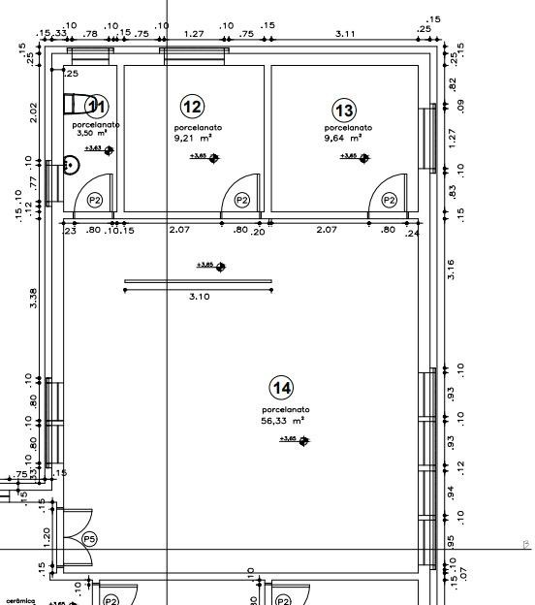

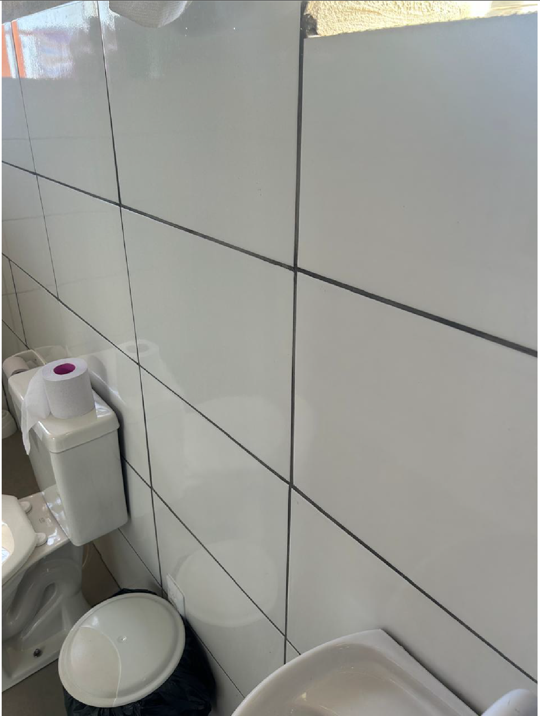

AZULEJO

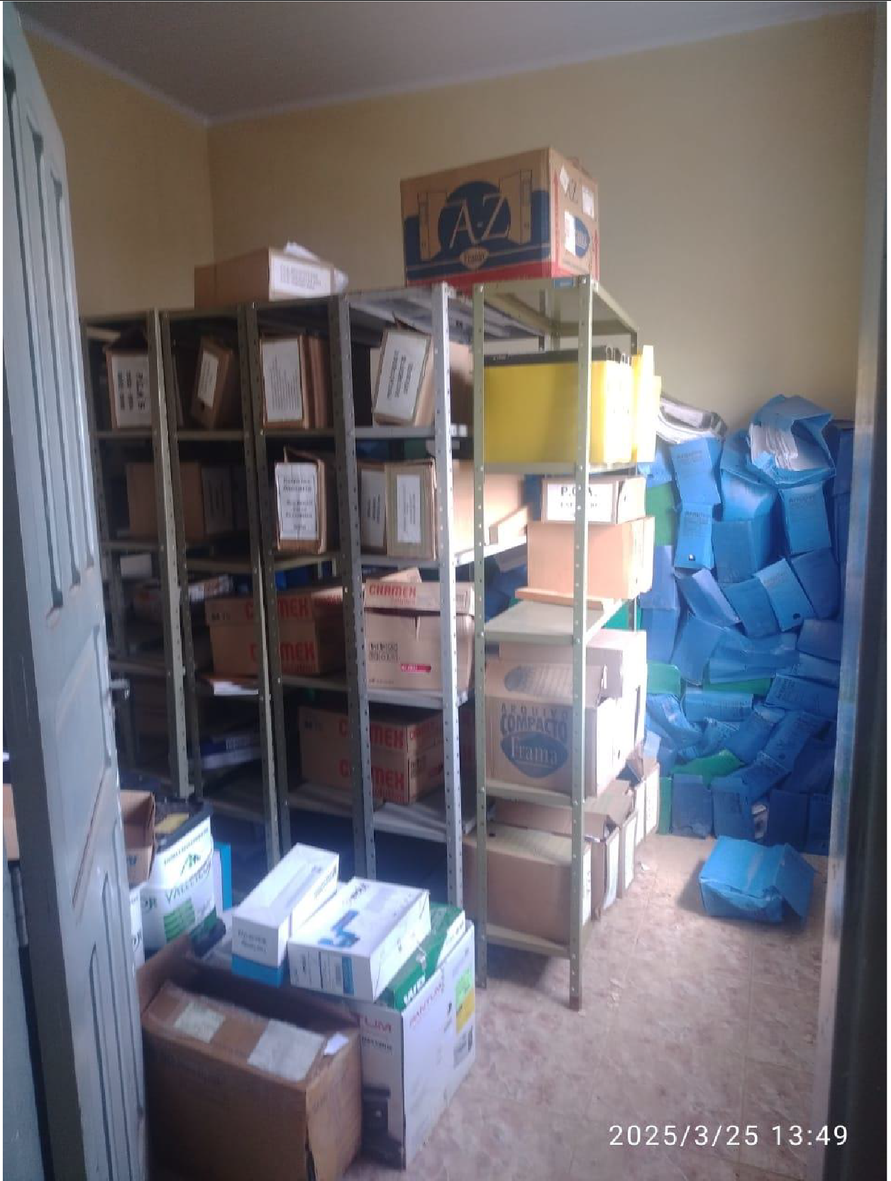

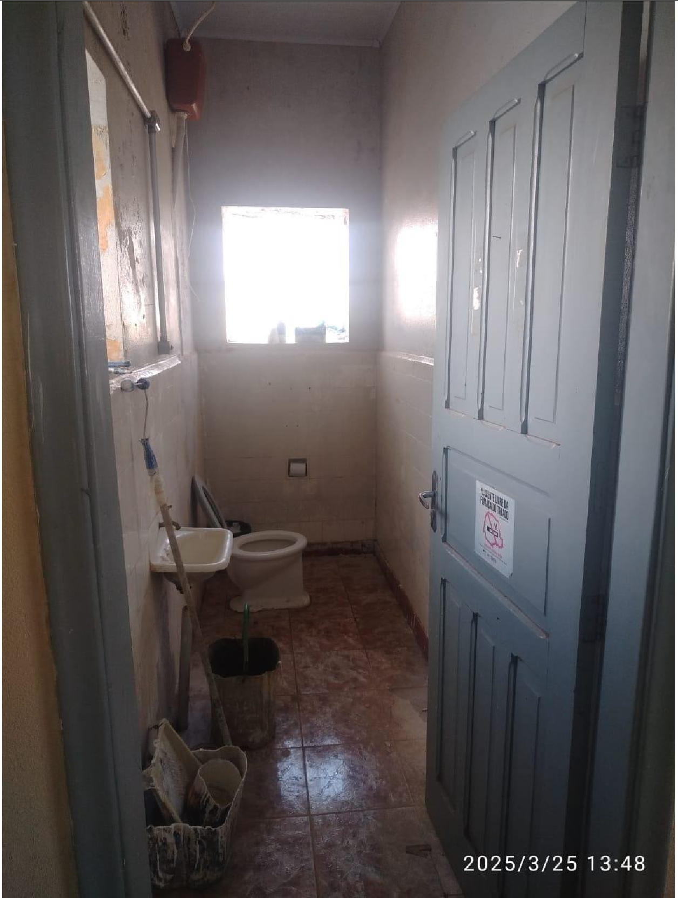

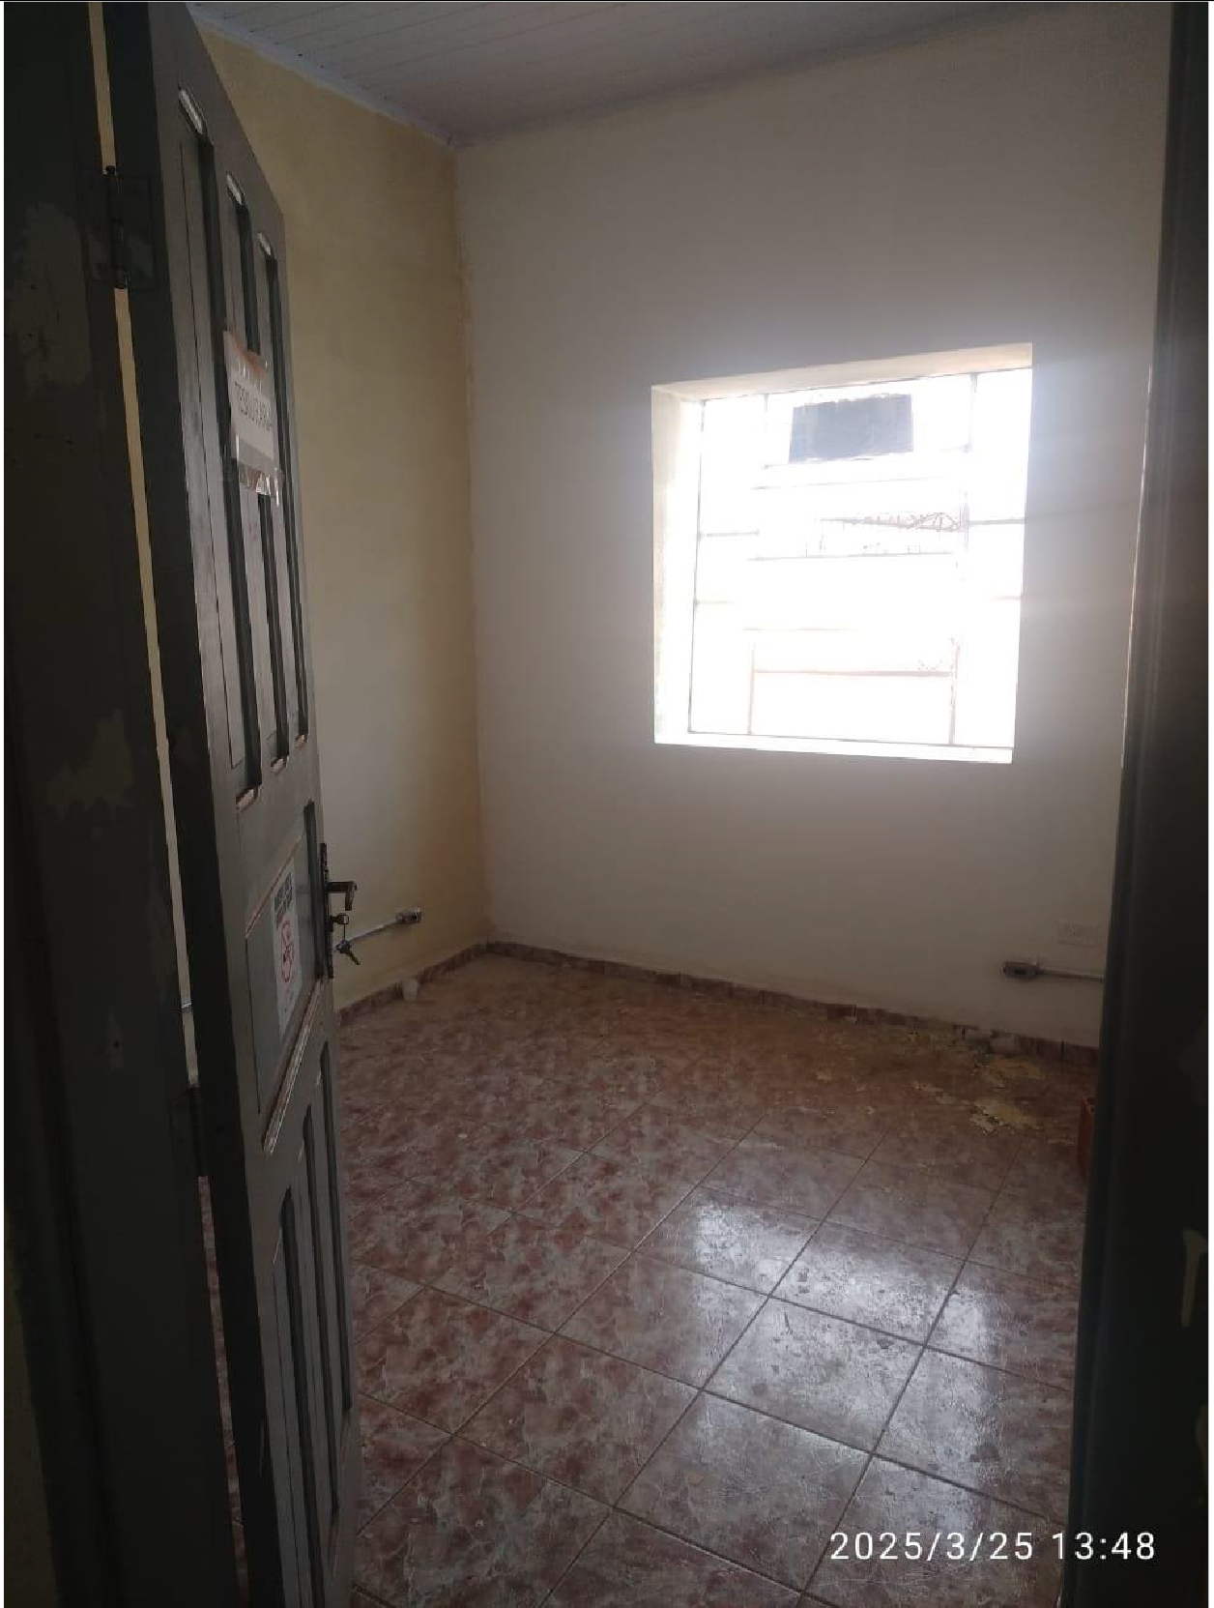

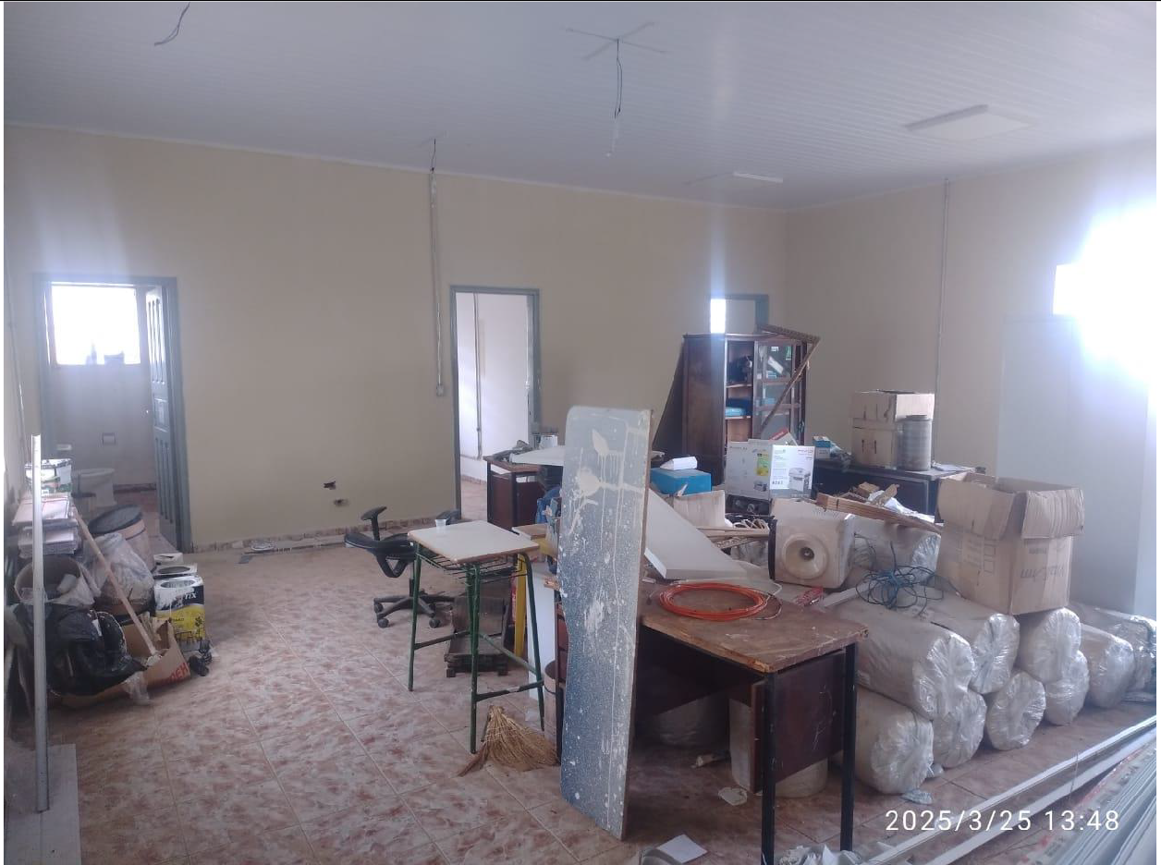

São Jerônimo da Serra - PR, 25 de março de 2025.

**EDUARDO LOPEZ**

**Secretaria de Obras e Serviços Urbanos**